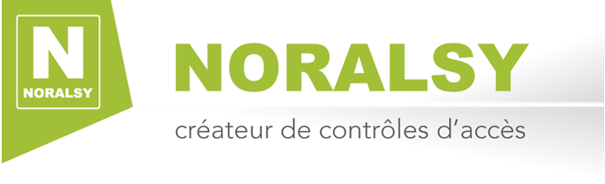

Documentation d'utilisation – Logiciel de mise à jour des équipements (centrales et lecteurs)

1. Introduction
Ce document présente le fonctionnement et l’utilisation du logiciel de mise à jour des équipements développé dans le cadre du projet Baticonnect.
Ce logiciel permet de gérer les mises à jour des centrales et des lecteurs via plusieurs méthodes : numéro de série, lot de numéros, site, gestion ou mode automatique (MQTT).
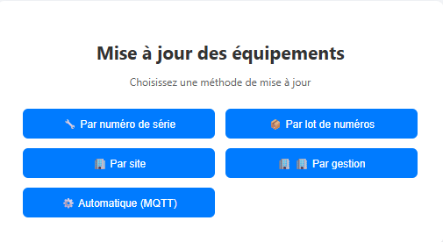

2. Méthodes de mise à jour disponible
L’interface propose plusieurs options pour mettre à jour les équipements :
- Par numéro de série : mise à jour ciblée d’un seul équipement.
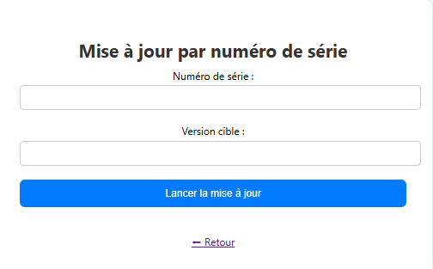
- Par lot de numéros : mise à jour de plusieurs équipements à partir d’un fichier ou d’une liste.
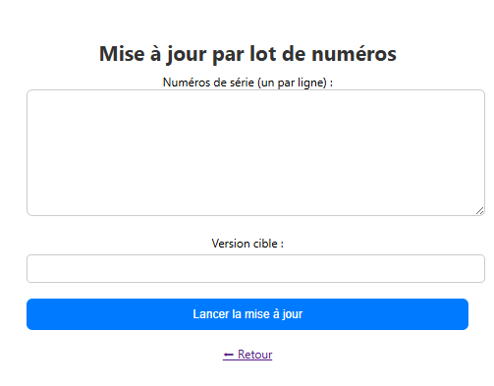
- Par site : mise à jour des équipements d’un site précis.
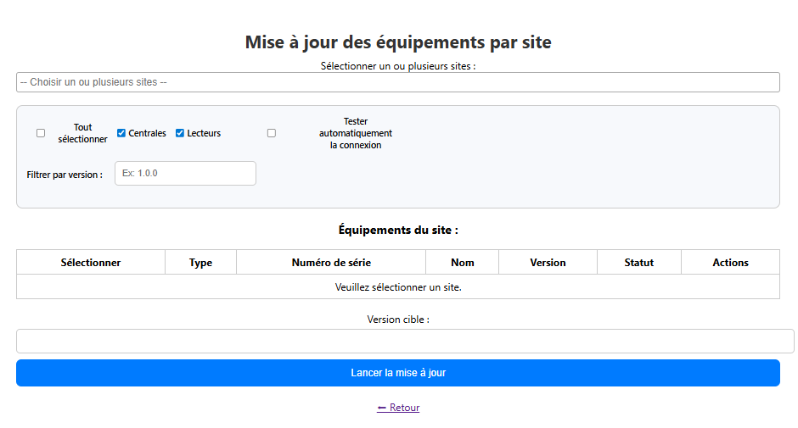
Cette méthode permet de lancer une mise à jour en sélectionnant un ou plusieurs sites. Tous les équipements (centrales ou lecteurs) rattachés aux bâtiments du site seront affichés pour une mise à jour ciblée.
Fonctionnalités disponibles :
- Sélection de site(s) via le menu déroulant.
- Filtrage par type d’équipements :
  - Centrales
  - Lecteurs
- Filtrage par version : permet d'afficher uniquement les équipements ayant une version inférieure à la version cible.
- Test automatique de la connexion : si coché, un test MQTT est effectué avant chaque mise à jour pour s'assurer que l'équipement est bien connecté.
- Version cible à définir manuellement dans le champ prévu (ex : 1.3.0).
Étapes d'utilisation :
- Sélectionner un ou plusieurs sites dans la liste déroulante.
- Cocher les équipements à inclure (centrales, lecteurs ou les deux).
- (Optionnel) Cochez Tester automatiquement la connexion si vous voulez vérifier la disponibilité avant mise à jour.
- Saisissez la version cible à appliquer.
- Cliquez sur Lancer la mise à jour.

- Par gestion : mise à jour des équipements associés à une gestion regroupant plusieurs sites.
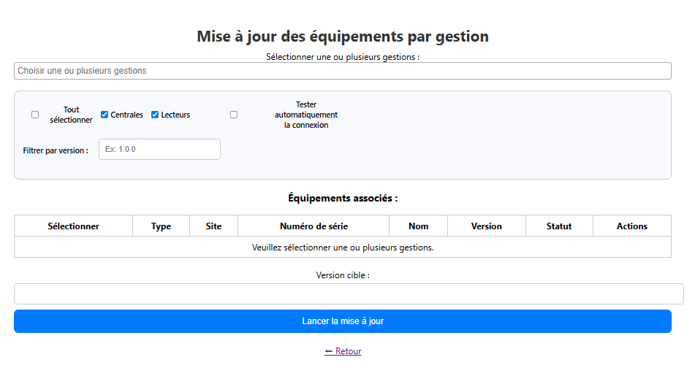
Cette méthode permet de mettre à jour tous les équipements (centrales ou lecteurs) rattachés à une ou plusieurs gestions. Une gestion regroupe plusieurs sites, ce qui permet d'effectuer une mise à jour en masse, à plus grande échelle.
Fonctionnalités disponibles :
- Sélection de gestion(s) dans le menu déroulant.
- Filtrage par type d’équipements :
  - Centrales
  - Lecteurs
- Filtrage par version pour afficher uniquement les équipements sous une version spécifique.
- Test automatique de la connexion : utile pour ne mettre à jour que les équipements connectés.
- Version cible personnalisable avant lancement.
Étapes d'utilisation :
- Sélectionnez une ou plusieurs gestions dans la liste déroulante.
- Cochez les types d’équipements à inclure (centrales, lecteurs ou les deux).
- (Optionnel) Cochez Tester automatiquement la connexion pour ne pas lancer la mise à jour sur les équipements hors ligne.
- Définissez la version cible à installer.
- Cliquez sur Lancer la mise à jour.

- Automatique (MQTT) : écoute automatique des connexions d’équipements et mise à jour immédiate si la version est inférieure au seuil défini.
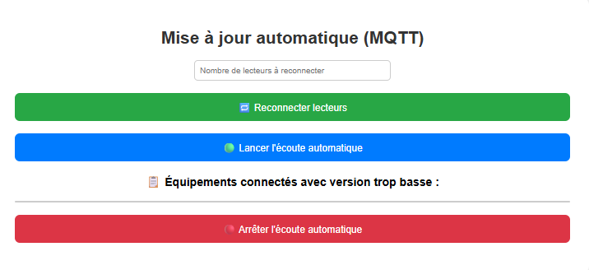
Cette interface permet :
- D’écouter les connexions MQTT des équipements (centrales ou lecteurs).
- De détecter automatiquement si leur version est inférieure au seuil (v1.1.0 pour centrales, v1.2.1 pour lecteurs).
- De lancer une mise à jour automatiquement.
- D’afficher la liste des équipements connectés récemment et leur statut de mise à jour (envoyée, appliquée, en attente).
- D’arrêter l’écoute automatique à tout moment.
- De reconnecter les lecteurs (par centrale) en sélectionnant un nombre aléatoire de centrales disposant de lecteurs.

Fonctionnalité de reconnexion des lecteurs
Une fonctionnalité permet de forcer la reconnexion de lecteurs à partir de centrales connues.
L'utilisateur entre un nombre (ex. 50), et le logiciel sélectionne ce nombre de centrales possédant des lecteurs.
Il envoie une commande de reconnexion MQTT à chaque centrale sélectionnée.

Déroulement d’une mise à jour automatique
1. L’utilisateur clique sur “Lancer l’écoute automatique”.
2. Le logiciel écoute les équipements qui se connectent.
3. Si la version détectée est inférieure au seuil défini :
- Une mise à jour est envoyée automatiquement.
- Le statut est affiché dans l’interface.
4. Si le compteur d’échecs dépasse 5, une alerte est affichée pour cet équipement.
5. L’utilisateur peut arrêter l’écoute ou reconnecter les lecteurs à tout moment.

3. Données techniques
- Équipements ciblés : centrales EasyConnect, lecteurs V+.
- MQTT utilisé pour publication/écoute avec les topics spécifiques à chaque équipement.
- Base de données utilisée : MySQL (campihome), SQLite (auto_update.db).
- Technologies : Python, Flask, HTML/CSS/JS, Paho MQTT.

